今日动态

2023.3.15 星期三 天气 晴

**本周主题：春天真美丽（二）**

**一、来园情况**

1.**来园人数**：今日来园幼儿24人，镇子艺、黄文哲、孙雯琦、李梓沫请假。

2.**来园情绪：**今天来园小朋友情绪都很不错哦！

3.自主意识：宝宝们在老师的提醒下，基本知道来园应该做的事情，大部分孩子有主动做事的意识。有**刘豫、刘徽、李翰宸、王睿昕、甘子明**小朋友忘记早晨签到。今天没有小朋友喝完牛奶忘记插牛奶牌，明天不要忘记哦！

**二、区域游戏**

今天小朋友早早的来到幼儿园，喝完牛奶后能够选择自己计划的区域，在区域游戏中，小朋友能够选择多种材料进行游戏。

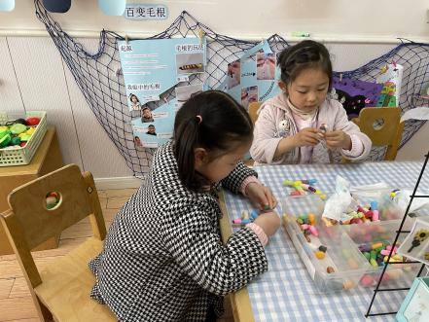 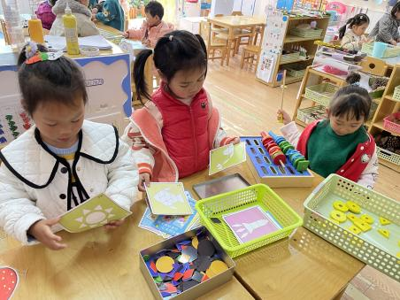 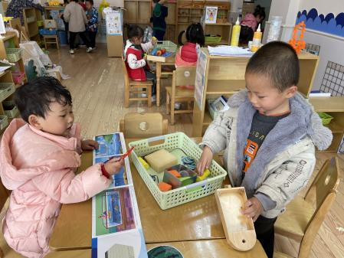

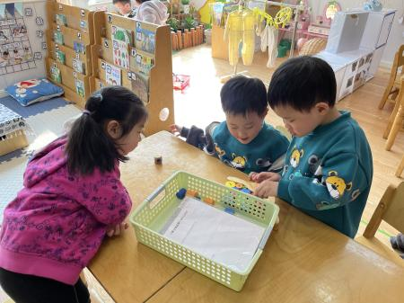 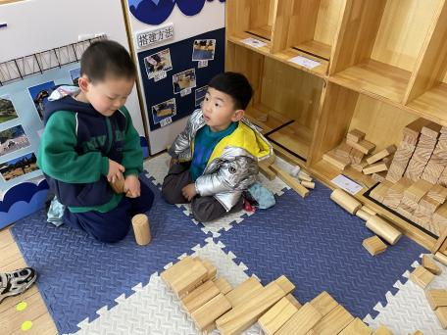 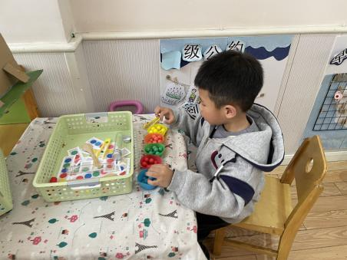

**三、户外活动：攀爬网**

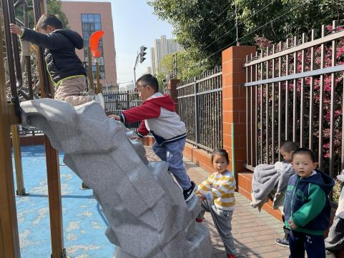 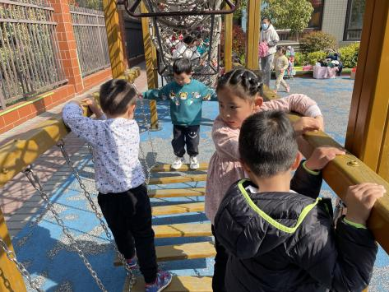 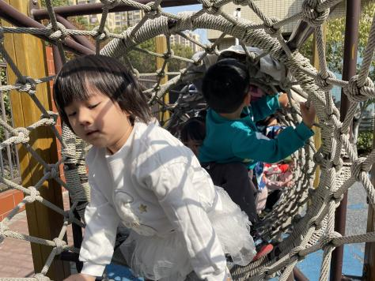

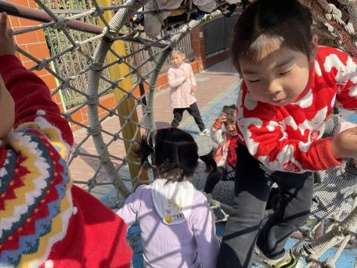 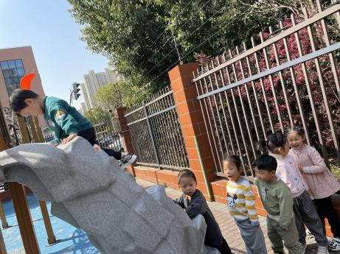 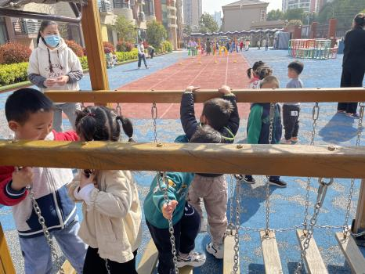

**四、生活活动**

**1.喝水情况**

今天上午我们分别进行了集体喝水和自由喝水，集体喝水时，宝贝们都拿着自己的水杯，坐在座位上喝水。

**2.午餐情况**

今天吃得是意大利面、三鲜汤。

☆今天只有**刘徽、董书雨**小朋友吃饭特别慢哦，有**汤圆、刘豫、王依诺**菜没吃完，希望以上宝贝要继续加油，其他宝贝都是光盘小达人！

**3.午睡情况**

小朋友越来越适应幼儿园作息，今天有**刘豫、刘徽、陈诺、周承怡、华政康**小朋友没睡觉，甘子明在**一点半**之后睡着，其他小朋友都早早睡着了，很棒哦！

**五、温馨提示**

1.现在天气转热每天来园戴好吸汗巾，再放一个抽屉更换哦。

2.近期天气转变太快，大家可以看好天气温度，再给孩子穿合适的衣服哦。